О ненадлежащем использовании земель

Уважаемые жители Медведовского сельского поселения!

У большинства проживающих на территории Медведовского сельского поселения имеются земельные участки, предоставленные когда-либо, полученные по наследству, полученные в результате торгов, либо из свободного фонда и т.д., но в последние годы все чаще прослеживается тенденция не использовать земельные участки по их назначению.

Все больше поступает обращений и замечаний от граждан в адрес администрации о недостаточно жестких мерах наказания к нарушителям санитарного порядка поселения, неиспользования земельных участков.

Обращаем Ваше внимание, что землю Вы получали самостоятельно, по своим заявлениям и согласно действующего законодательства обязаны ухаживать за землей должным образом.

Статьей 42 Земельного кодекса Российской Федерации установлено, что собственники земельных участков и лица, не являющиеся собственниками земельных участков обязаны использовать земельные участки в соответствии с их целевым назначением и принадлежностью к той или иной категории земель и разрешенным использованием способами, которые не должны наносить вред окружающей среде, в том числе земле как природному объекту.

В случае если Вам не нужны земельные участки или нет возможности обрабатывать их обращайтесь в администрацию поселения по вопросу отказа от таких участков.

В поселении должно стать меньше заброшенных земель - неиспользуемых, "замороженных" участков, выделенных под строительство жилых домов. А также зарастающих сорняками земель на территории садоводческих товариществ.

Сейчас готовится сразу несколько проектов законов по этому поводу. Минэкономразвития подготовило поправки в Гражданский и Земельный кодексы, где прописывается процедура принудительного изъятия земли у частников при их ненадлежащем использовании.

Администрация еженедельно проводит рейды по выявлению земель используемых с нарушением или неиспользуемых земельных участков, по результатам таких рейдов составлены акты с фотоматериалом и предоставлены в административную комиссию для наложения штрафных санкций.

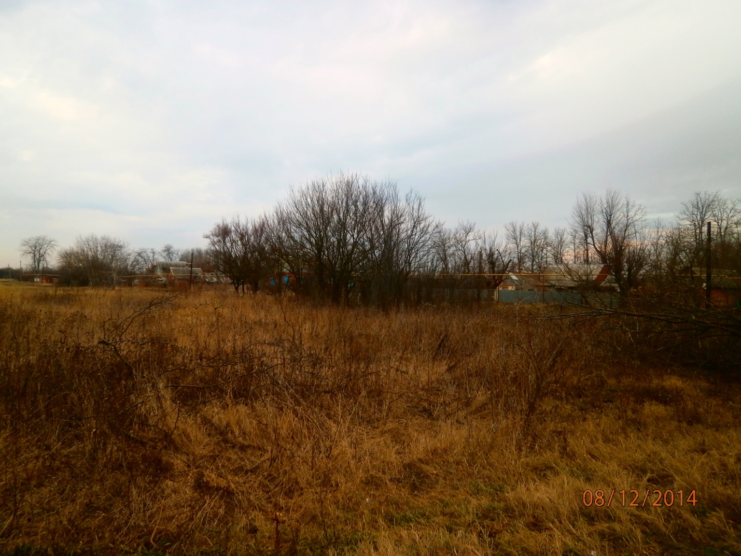
СОТ «Искра»

Просим Вас обратить внимание на данную статью и принять меры по приведению своих земельных участков в надлежащее состояние.

